MQTT
1. Tổng quan
- MQTT (Message Queuing Telemetry Transport) là 1 giao thức truyền thông dạng nhị phân (binary-based). Mỗi lệnh (Command) sẽ có xác nhận (Acknowledgement) riêng của nó (theo cặp).
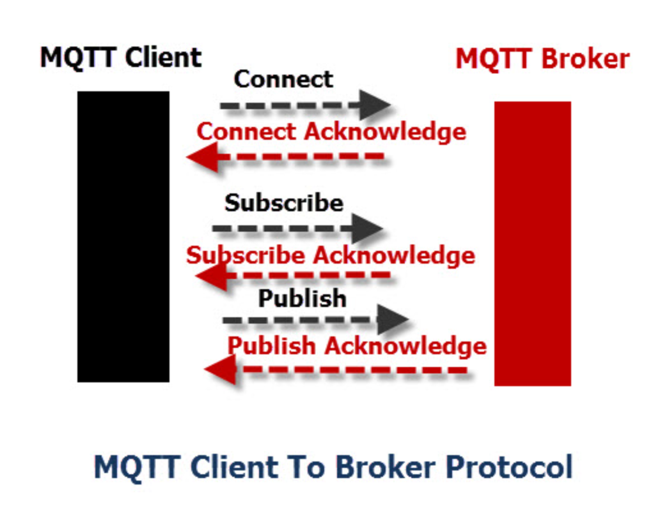
- Là giao thức truyền thông theo mô hình publish/subscribe. Kiến trúc của MQTT gồm 2 thành phần chính: Broker và Clients
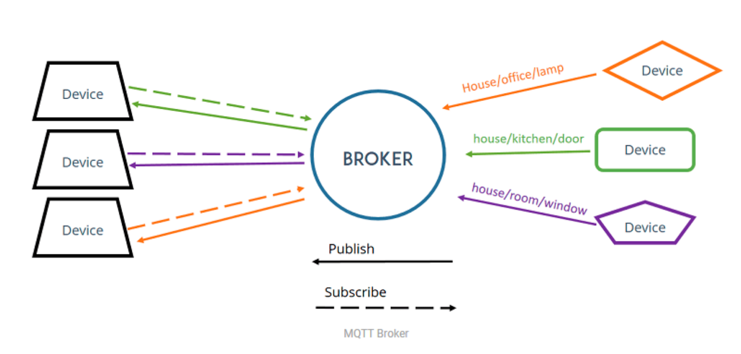
+ Trong một hệ thống sử dụng giao thức MQTT, nhiều node trạm (client) kết nối
tới một MQTT server (gọi là broker).
+ Mỗi client sẽ đăng ký một vài kênh (topic), ví dụ như “/client1/channel1”, “/client1/channel2”. Quá trình đăng ký này gọi là “subscribe”. Mỗi client sẽ nhận được dữ liệu khi bất kỳ trạm nào khác gửi dữ liệu vào kênh đã đăng ký.
+ Khi một client gửi dữ liệu tới kênh đó, gọi là “publish”.
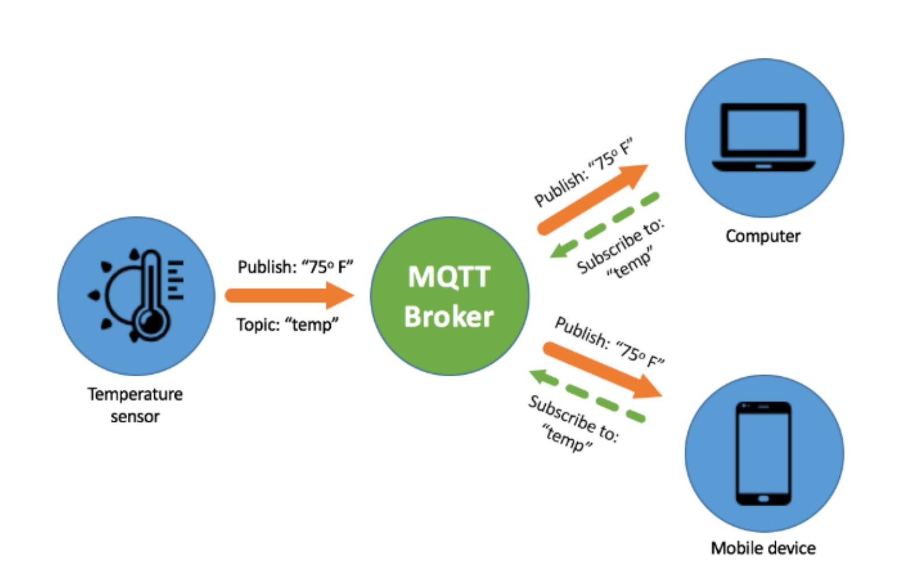
- QoS (Quality of Service):
Có 3 tùy chọn QoS khi “publish” và “subscribe”:
▪ QoS0: Broker/client sẽ gửi dữ liệu đúng 1 lần, không cần chờ xác nhận đã nhận.
▪ QoS1: Broker/client sẽ gửi dữ liệu và lưu lại tin nhắn đó cho đến khi nhận được xác nhận của bên nhận. Sau 1 khoảng thời gian, nếu không thấy xác nhận nó sẽ gửi lại. Nếu gói tin xác nhận bị lỗi, thì broker/client sẽ gửi lại lần nữa, nên có thể nhận được 2 gói tin trùng nhau.
▪ QoS2: Broker/client đảm bảm khi gởi dữ liệu thì phía nhận chỉ nhận được đúng 1 lần, quá trình này phải trải qua 4 bước bắt tay
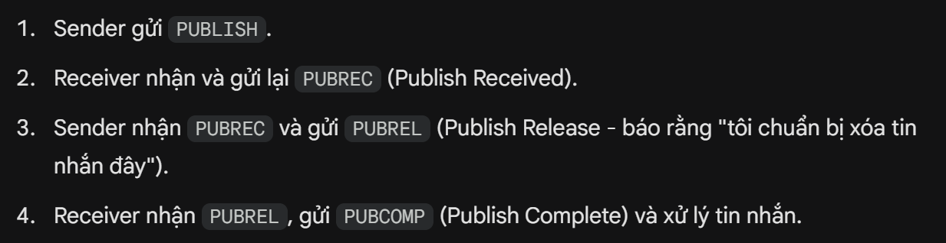
2. MQTT Package
- Topic names, Client ID, User names và Passwords được mã hóa theo dạng UTF-8, bắt buộc phải có 2 byte độ dài ở đầu khi gửi.
- Phần Payload (không gồm thông tin của giao thức MQTT như Client ID,…) là dữ liệu nhị phân, nội dung và hình thức do ứng dụng tự quy định (có thể gửi tùy ý nội dung gì).
- MQTT packet bao gồm 2 bytes Fixed Header (bắt buộc) + Variable Header (không bắt buộc) + Payload (không bắt buộc).

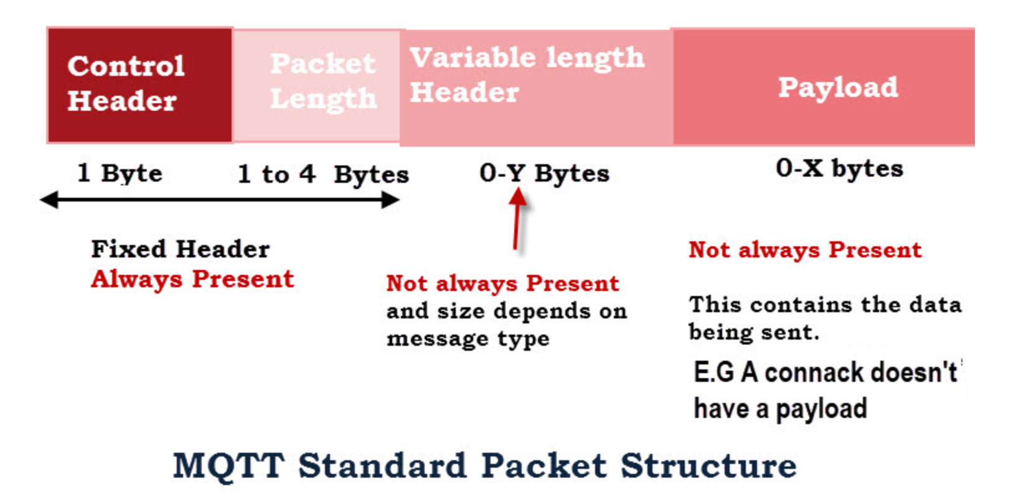
- Fixed header field bao gồm control field và packet length field. Kích cỡ nhỏ nhất của packet length field là 1 byte khi gói tin tổng chiều dài nhỏ hơn 127 bytes (không gồm control và length field). Gói tin lớn hơn 127 bytes và nhỏ hơn 16383 bytes thì packet length field là 2 byte.
- Packet length: 1 byte có 7 bit là data và 1 bit là cờ báo hiệu tiếp tục (continuation bit). Continuation bit là MSB, 1 là đọc tiếp, 0 là dừng lại.
- Độ dài lớn nhất của gói tin là 256MB. Độ dài ngắn nhất của gói tin là 2 bytes (chỉ gồm 1 byte control header và 1 byte packet length).
2.1 The Control Field
- Byte control header chia làm 2 phần Packet type (4 bits) và Flags (4 bits), chứa toàn bộ lệnh và phản hồi. Packet type là lệnh hoặc loại gói tin.
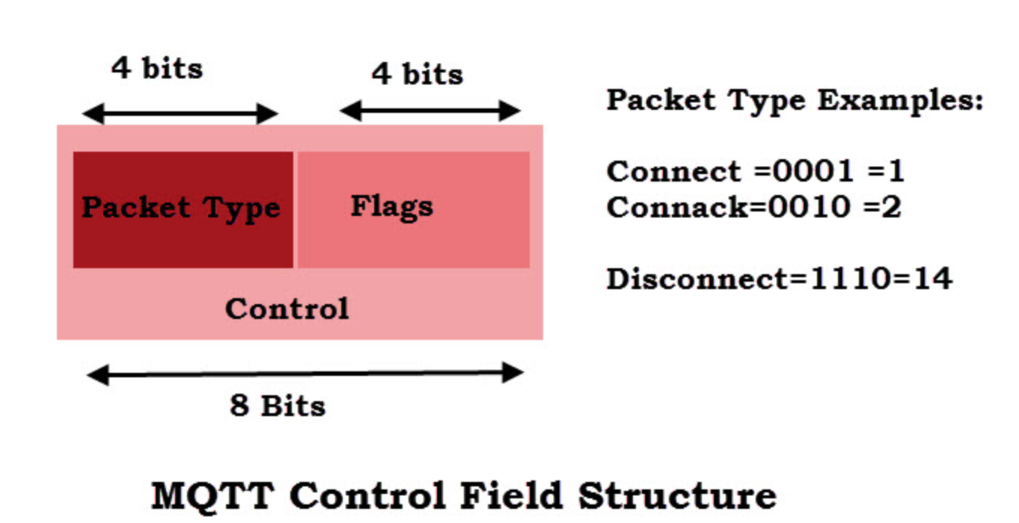
- Flags: trong CONNECT, CONNACK, DISCONNECT thường là 0000. SUBSCRIBE, UNSUBSRIBE bắt buộc là 0010.
- Trong PUBLISH, 4 bits flags được chia thành:
+ DUP – Duplicate (bit 3): Nếu = 1 thì đây là gói tin được gửi lại do phía nhận chưa xác nhận gói trước đó (dùng cho QoS 1 và 2).
+ QoS – Quality of Service (bit 2 và 1): Xác định mức độ tin cậy (QoS 0, 1, 2)
+ RETAIN (bit 0): Nếu = 1 thì Broker sẽ lưu lại tin nhắn cuối cùng này để gửi cho các Client mới subcribe sau đó.
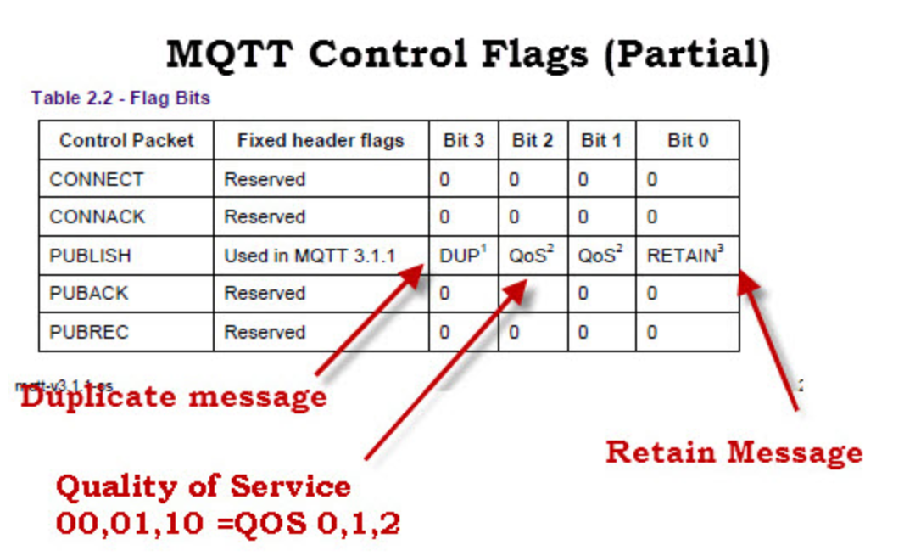
2.2 Remaining Length
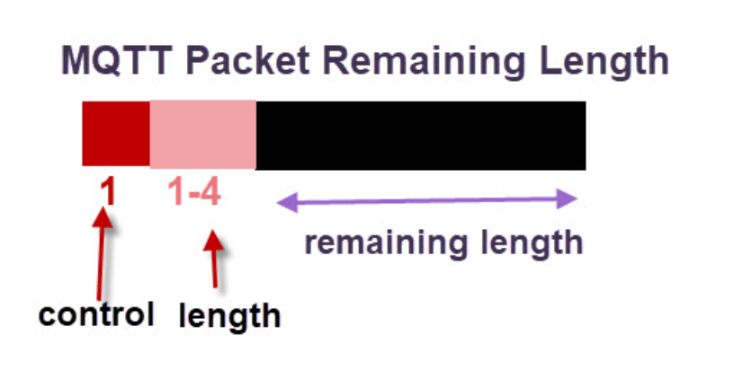
- Remaining Length biểu thị độ dài còn lại của gói tin. (Chiều dài gói tin không bao gồm control và length fields).
- Chiều dài có thể biến đổi từ 1 tới 4 bytes, mỗi bytes dùng bit MSB để làm continuation flag và 7 bits còn lại để biểu diễn số byte còn lại từ sau byte length.
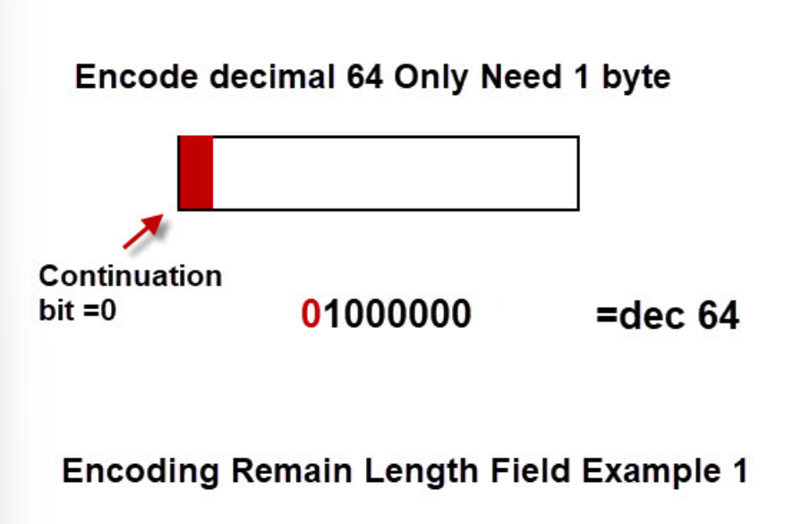
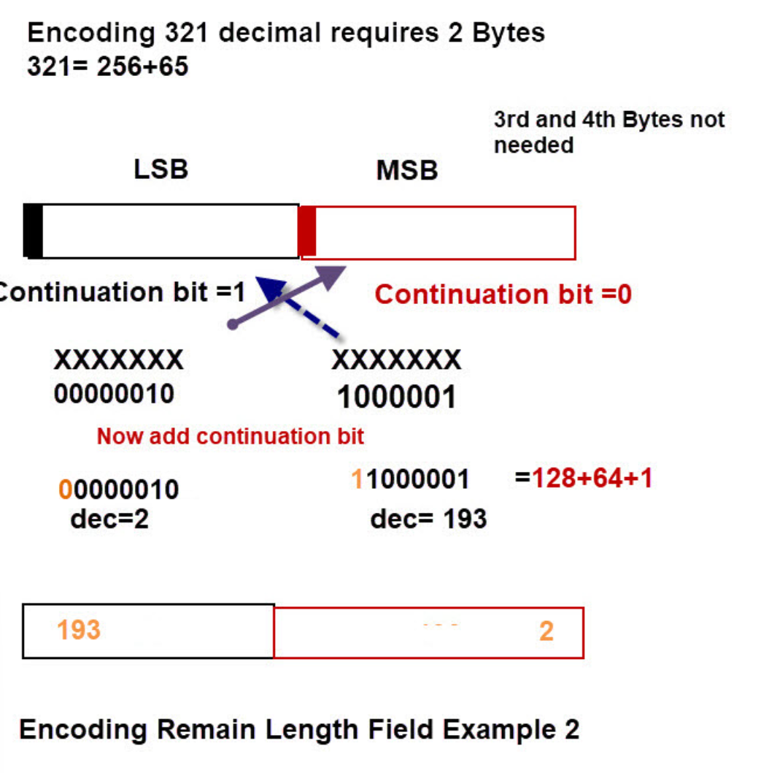
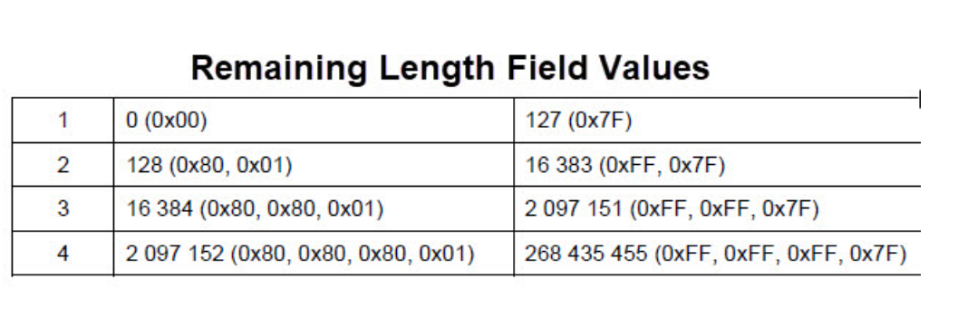
2.3 Variable Length Header
- Một số loại gói tin MQTT hoặc câu lệnh cần thêm phần này để truyền tải thông tin điều khiển bổ sung, ví dụ như
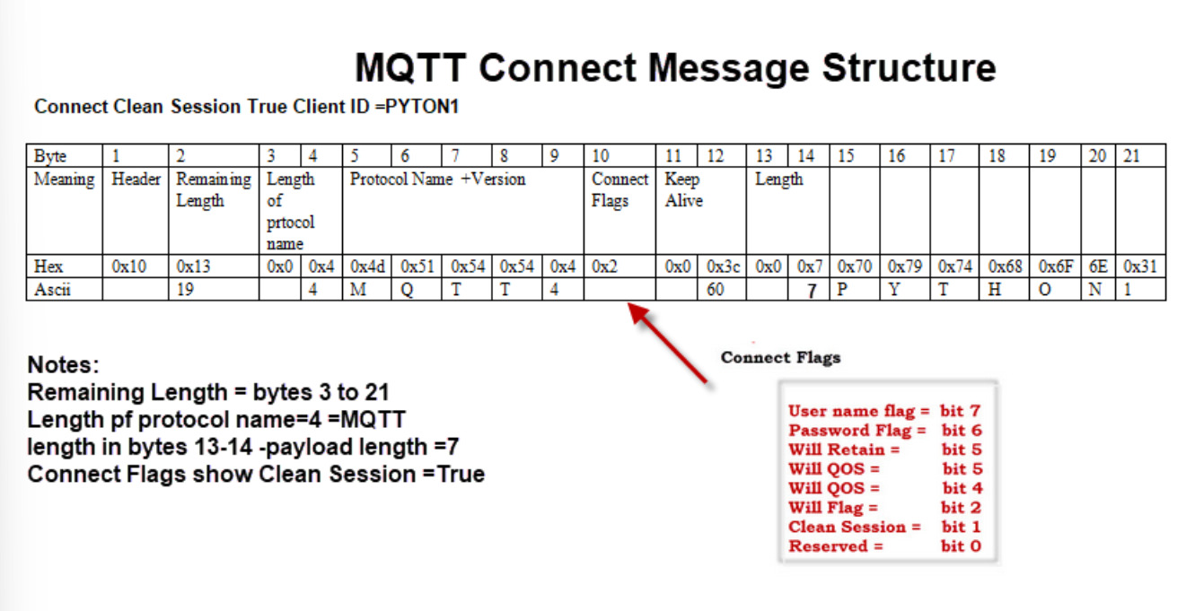
*Notes:
- Client ID nằm ở phần đầu của Payload sau length field, không nằm trong phần header.
- Connection flags thuộc phần Variable Length header, cho biết có hay không có usernam, password và will message trong payload. Nó cũng chứa clean session flag và Will QoS.
- Will message: Khi client ngắt kết nối bất thường, Broker sẽ publish tin nhắn đã đăng ký vào Will Topic (ví dụ khi con esp32 mất nguồn điện thoại sẽ nhận được chữ offline).
